## *A 324/2020. (VII.1.) Korm. rendeletben foglaltak alapján*

***Javaslat a***

***„Magyarország étele szakácsverseny”[1]***

***települési/tájegységi/ágazati[2] értéktárba történő felvételéhez***

Készítette:

|  |  |
| --- | --- |
| **Asztalos István** | (név) |
| Asztalos István | (aláírás) |
| **Kunszentmiklós, 2021. július 07.** | (település, dátum) |

**P.H.**

**I. A JAVASLATTEVŐ ADATAI**

1. A javaslatot benyújtó (**személy**/intézmény/szervezet/vállalkozás) neve:

**Étrend Magyar Konyhafőnökök Egyesülete**

2. A javaslatot **benyújtó** személy vagy **kapcsolattartószemély** adatai:

Név: **Asztalos István**

Levelezési cím: **6090 Kunszentmiklós, Szász Károly utca 14.**

Telefonszám: **+36-70/39-48-771**

E-mail cím: [**foszerkeszto@oldalasmagazin.hu**](mailto:foszerkeszto@oldalasmagazin.hu)

**II. A NEMZETI ÉRTÉK ADATAI**

1. A nemzeti érték megnevezése

**Magyarország étele szakácsverseny**

2. A nemzeti érték szakterületenkénti kategóriák szerinti besorolása[3]

|  |  |  |
| --- | --- | --- |
| □ agrár- és élelmiszergazdaság | □ egészség és életmód | □ épített környezet |
| □ ipari és műszaki megoldások | **X kulturális örökség** | □ sport |
| □ természeti környezet | □ turizmus |  |
| a szakterületi besorolás indokolása:  **A „*Magyarország étele szakácsverseny*” egy olyan hazai, élőmunkás melegkonyhai szakácsverseny, melyben a vidék és a hazai termelés is visszaköszön. Emellett természetesen a Kárpát-medence magyarságának összekapcsolása, az identitás megőrzése és a hagyományaink átmentése is fontos küldetéssé vált.**  **Az örökölt kulturális örökség csak akkor maradhat fent, ha azt átültetjük/integráljuk a mindennapokba, ha megéljük a hagyományokat.** | | |

|  |  |
| --- | --- |
| 3. A nemzeti érték a magyarországi együtt élő népekhez, az államalkotó tényezőként elismert nemzetiségekhez kapcsolódó érték: | |
| □igen, amely nemzetiség:[4] |  |
| **X nem** |  |

4. A nemzeti érték fellelhetőségének helye:

**A „*Magyarország étele szakácsverseny*” az éves kiírás szerinti helyszíneken, a címet elért szakácsok munkahelyén meglelhető eszmeiség.**

5. Az értéktár megnevezése, amelybe a nemzeti érték felvételét kezdeményezik:

|  |  |  |
| --- | --- | --- |
| **X** **települési** | □ tájegységi | □ ágazati |
| amely értéktár neve: **Szabadszállás Települési Értéktár** | | |

6. A nemzeti érték rövid, szöveges bemutatása, egyedi jellemzőinek és történetének leírása a megjelölt szakterületi kategória indokolása (amennyiben nemzetiséghez kapcsolódó érték, a nemzetiségi vonatkozások, a nemzetiséghez való kötődés bemutatása):

**A „*Magyarország étele szakácsverseny*” egy olyan – teljes egészében – hazai, élőmunkás, melegkonyhai szakácsverseny, melynek során kiváló szakácsok keze nyomán olyan ételek születhetnek, melyekben a felhasznált alapanyagok tekintetében a vidék és a hazai termelés is visszaköszön.**

**Emellett fontos küldetésévé vált a Kárpát-medence magyarságának összekapcsolása, az identitás megőrzése, hagyományaink felkutatása, megőrzése és mába való átmentése is.**

**A verseny ötlete 2016 tavaszára, az oltalomigény 2017 augusztus 29-ére datálható. Ezen ismérvek mellett jött létre a verseny s vált immár hagyományossá. Legnagyobb értékét – a versenyzők szakmai fejlődése, az egyes konyhák hírnevének erősödése mellett - az adja, hogy a győztes étel megkapja és viselheti a „*Magyarország étele*”, a séf pedig a „*Magyarország ételének készítője*” címet**

**A „*Magyarország étele szakácsverseny*” 2018-ban került először megrendezésre, és kezdetektől az volt a célja, hogy új magyar ételek szülessenek.**

**Sajnálatos, hogy a nagy sikerű 1958-as brüsszeli világkiállítás óta nem készültek olyan új magyar ételeket, melyek széles körben el tudtak volna terjedni. Ennek a folyamatnak a megállítása reményében hirdették meg először e versenyt.**

**A vetélkedés során – minden évben más és más – megkötött hazai alapanyag felhasználásával, és meghatározott nettó alapanyag ár / adag költséghatáron belül fő kell a séfeknek új ételeket alkotniuk. A győztes receptúrát egy szakácsküldöttség adja át a Parlament alelnökének, így az megőrzésre kerül az utókor számára, valamint beillesztik az éttermek kínálatába.**

**A szervezők meggyőződése, hogy a megkapott juss, a kulturális örökség csak akkor maradhat fent, ha azt átültetjük/integráljuk a mindennapokba.**

**A fentiek miatt kiváló program a „*Magyarország étele szakácsverseny*”, hiszen a versengés folyamán a – már meglévő – tudást felhasználva születhetnek új dolgok, a modern technológiák teljes tárházának felhasználásával átültethetjük a mindennapok gyakorlatába a hagyományos eljárásokat, és ezzel fejleszthetjük a séfek tudását is.**

7. Indoklás az értéktárba felvétel mellett:

**A „*Magyarország étele szakácsverseny*” a határon túli honfitársaink bevonásával a nemzetben való gondolkodást segíti, és a magyar gasztronómiát, ezzel a hazai kultúrát ápolja/gondozza. A program forgalmat is generál az üzletek számára, továbbá a versenyt lezáró „*Szakács díszfelvonulás*” turisztikai látványosság is egyben.**

**A Szabadszállási értéktárba történt felvétel mellett szól, hogy az országos-, sőt határokon átívelő program, innen indul. A program kezdetektől a hazai örökölt kultúra megőrzésére, majd pedig ennek átmentésére szolgál. Így köszön vissza benne a nemzet szürkeállománya.**

8. A nemzeti értékkel kapcsolatos információt megjelenítő források listája (bibliográfia, honlapok, multimédiás források)

**Összefoglaló cikkek:**

* [**https://oldalasmagazin.hu/magyarorszag-etele-2021-a-mult-a-jelen-es-a-jovo-talalkozasa-volt-ez/**](https://oldalasmagazin.hu/magyarorszag-etele-2021-a-mult-a-jelen-es-a-jovo-talalkozasa-volt-ez/) (letöltve: 2021. 07.06.)
* [**https://oldalasmagazin.hu/magyarorszag-etele-2020-itt-mindenki-szivbol-es-a-hazajaert-fozott/**](https://oldalasmagazin.hu/magyarorszag-etele-2020-itt-mindenki-szivbol-es-a-hazajaert-fozott/) (letöltve: 2021. 07.06.)
* [**https://oldalasmagazin.hu/megszuletett-magyarorszag-etele-2019/**](https://oldalasmagazin.hu/megszuletett-magyarorszag-etele-2019/) (letöltve: 2021. 07.06.)
* [**https://oldalasmagazin.hu/az-ajkai-mango-etteremben-szuletett-magyarorszag-etele-2018-ban/**](https://oldalasmagazin.hu/az-ajkai-mango-etteremben-szuletett-magyarorszag-etele-2018-ban/) (letöltve: 2021. 07.06.)

**Összefoglaló videók:**

* [**https://youtu.be/HiQuQy73b5k**](https://youtu.be/HiQuQy73b5k) (2021., letöltve: 2021. 07.06.)
* [**https://youtu.be/2liie_Vp86Q**](https://youtu.be/2liie_Vp86Q) (2020., letöltve: 2021. 07.06.)
* [**https://youtu.be/lErBIGMLIFo**](https://youtu.be/lErBIGMLIFo) (2019., letöltve: 2021. 07.06.)
* [**https://youtu.be/kzebHiOFFIU**](https://youtu.be/kzebHiOFFIU)(2018., letöltve: 2021. 07.06.)

9. A nemzeti érték hivatalos weboldalának címe:

[**www.magyarorszagetele.hu**](http://www.magyarorszagetele.hu)

**III. MELLÉKLETEK**

1. Az értéktárba felvételre javasolt nemzeti érték fényképe vagy audiovizuális-dokumentációja

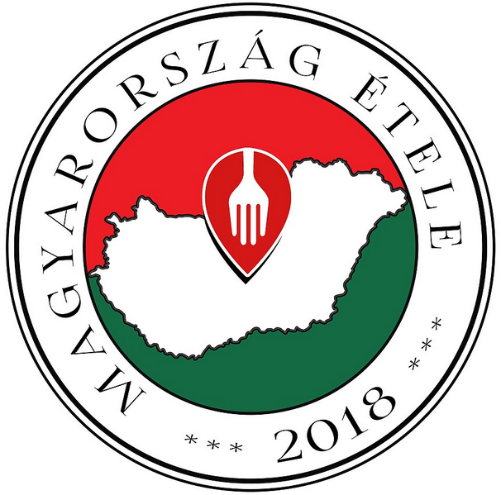

**„Magyarország étele” logó** (az évszám változó)

2. A Htv. 1. § (1) bekezdés *m)* pontjának való megfelelést valószínűsítő dokumentumok, támogató és ajánló levelek

**Csatolva a VÉDJEGYOKIRAT és az adatlap lekérdezés másolata.**

3. A javaslatban megadott adatok kezelésére, illetve a benyújtott teljes dokumentáció, - ideértve a csatolt dokumentumok, saját készítésű fényképek és filmek felhasználására is - vonatkozó hozzájáruló nyilatkozat

**HOZZÁJÁRULÓ NYILATKOZAT SZEMÉLYES ADATOK KEZELÉSÉHEZ**

**Alulírott Asztalos István, mint a nemzeti érték Szabadszállás Települési Értéktárba történő felvételét kezdeményező javaslattevő, hozzájárulok a formanyomtatványban megadott személyes adataim (név, cím, telefonszám, e-mail cím) Szabadszállás Város Önkormányzata és a Szabadszállás Települési Értéktár Bizottság, mint adatkezelők, általi automatikus feldolgozásához, tárolásához és felhasználásához.**

**Szabadszállás, 2021. július 07.**

Asztalos István

a dokumentáció készítője

4. A nem saját készítésű dokumentumok szerepeltetése esetén az adott dokumentum tulajdonosának hozzájáruló nyilatkozata a szabad felhasználásról

**nemleges**



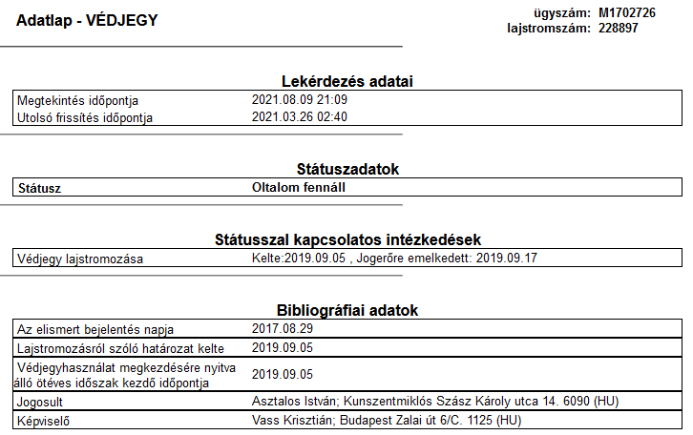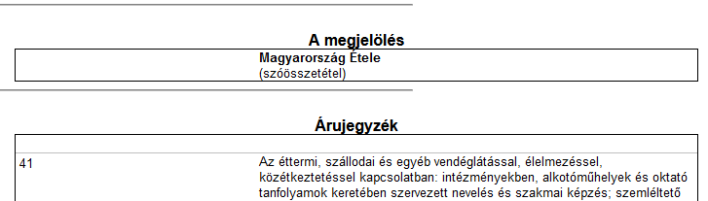

1. Kérjük, adja meg a nemzeti érték pontos megnevezését.
2. Kérjük, húzza alá a megfelelőt.
3. Egy szakterületenkénti kategória megjelölése lehetséges.
4. Kérjük, jelölje és nevezze meg, amennyiben magyarországi együtt élő népekhez, az államalkotó tényezőként elismert nemzetiségekhez kapcsolódó az érték.